BỘ CÔNG THƯƠNG
TRƯỜNG ĐẠI HỌC CÔNG NGHIỆP THÀNH PHỐ HỒ CHÍ MINH
KHOA CÔNG NGHỆ THÔNG TIN


MÔN : LẬP TRÌNH CHO THIẾT BỊ DI ĐỘNG

GV hướng dẫn: NGUYỄN MINH HẢI
Lớp học phần: DHKTPM19BTT

Họ tên: Nguyễn Hữu Tiến
MSSV: 23689901

Thành phố Hồ Chí Minh, năm 2026
- Exercise01: Create a Promise that returns the string "Hello Async" after 2 seconds.
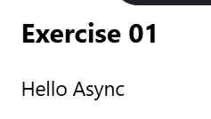
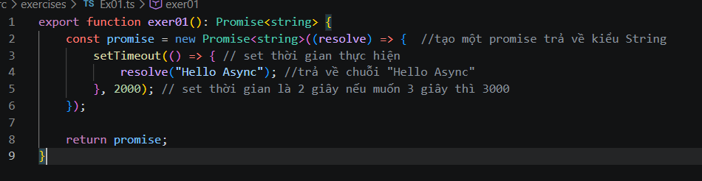
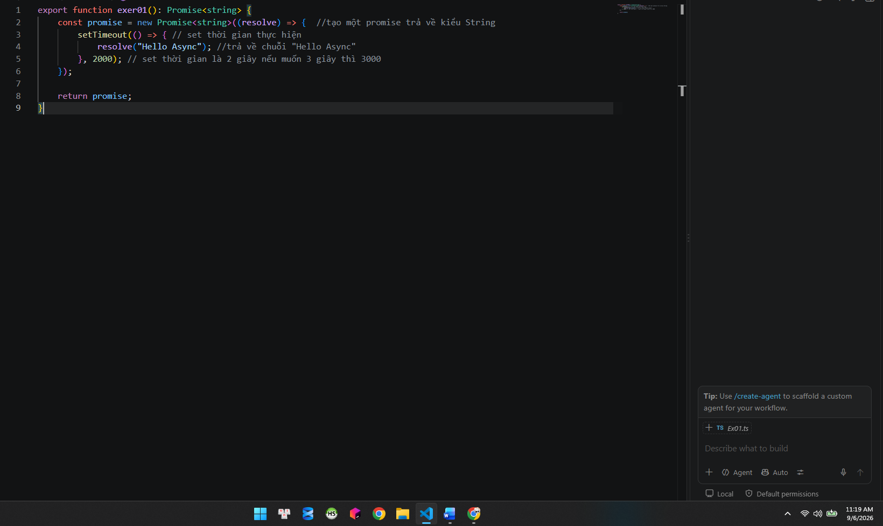
* Giải thích code bằng comment

- Exercise02: Write a function that returns a Promise resolving with the number 10 after 1 second.

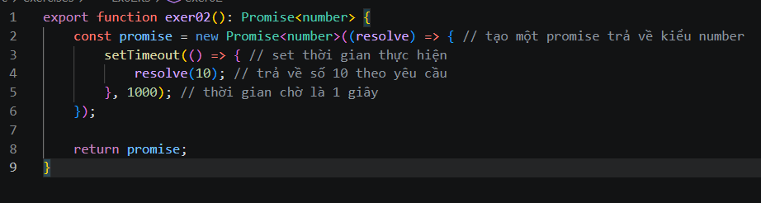
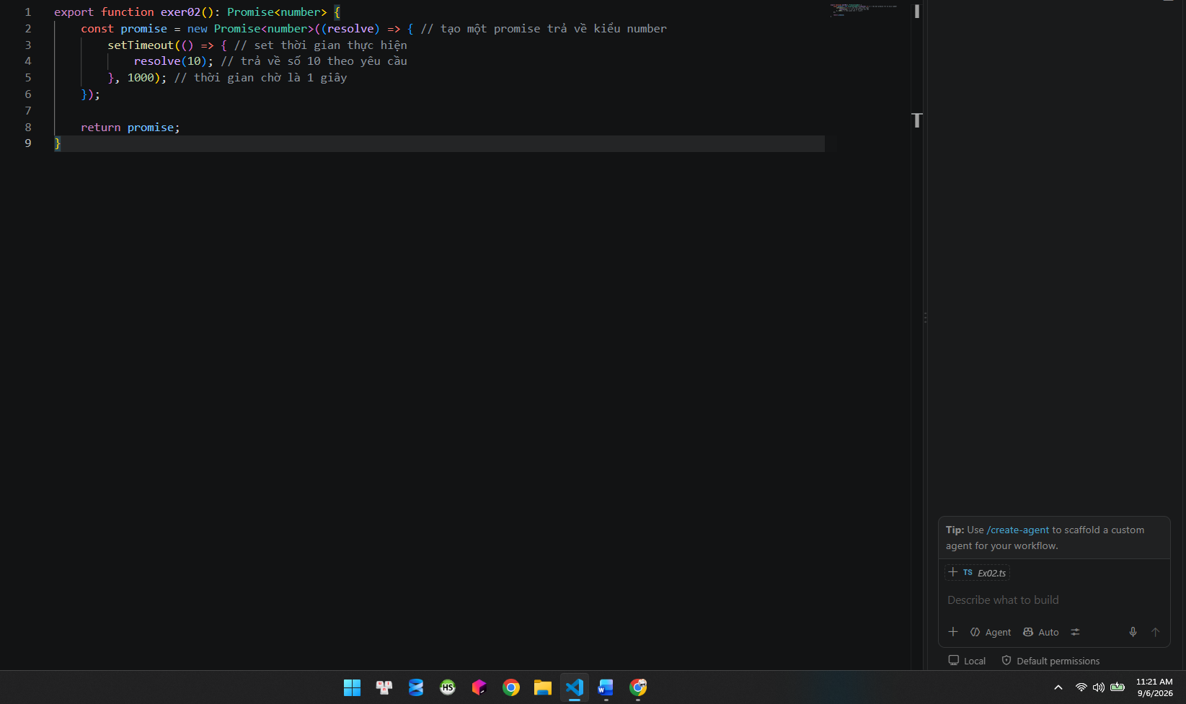
* Giải thích code bằng comment

- Exercise03: Write a function that rejects a Promise with the error "Something went wrong" after 1 second.
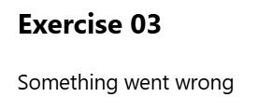
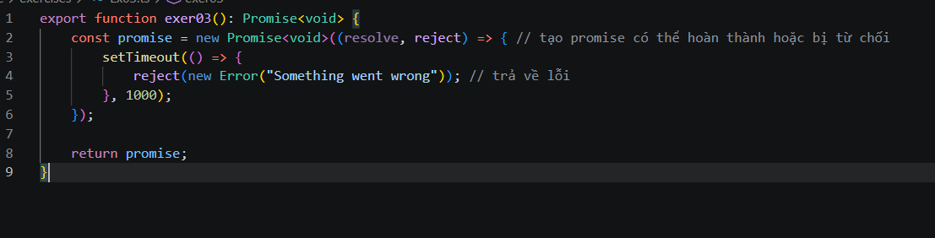
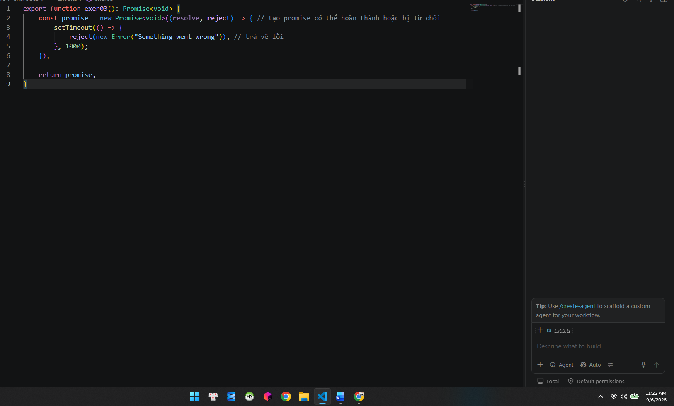
* Giải thích code bằng comment

- Exercise04: Use .then() and .catch() to handle a Promise that returns a random number.
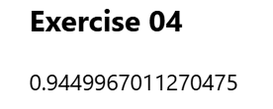
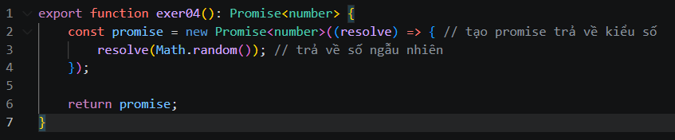
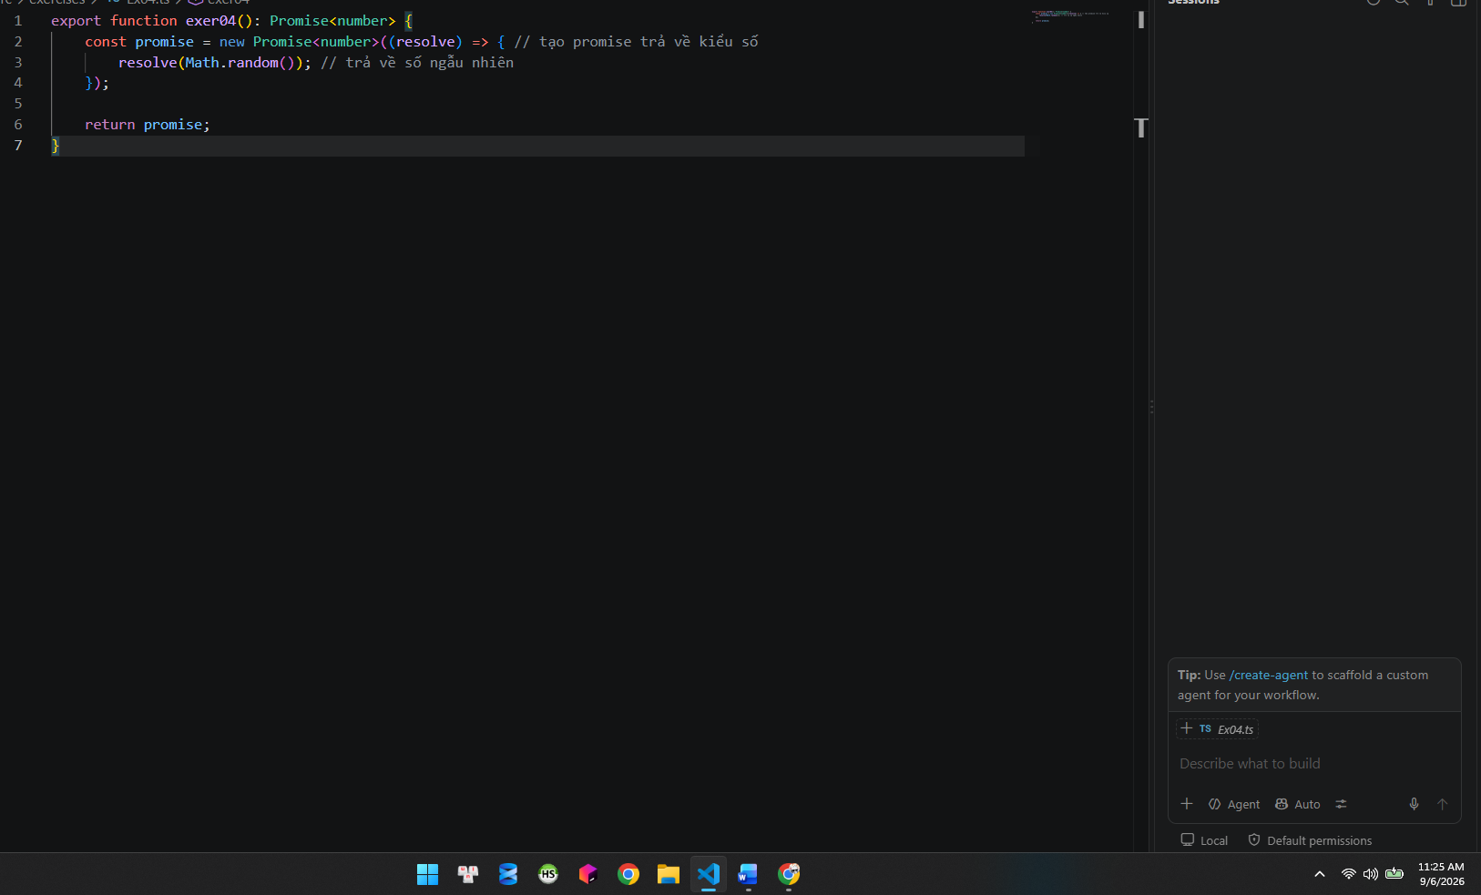
* Giải thích code bằng comment

- Exercise05: Create a function simulateTask(time) that returns a Promise resolving with "Task done" after time ms.


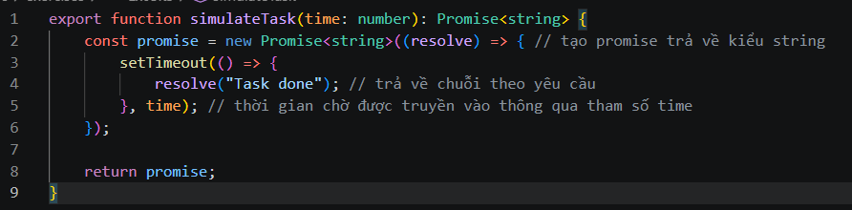
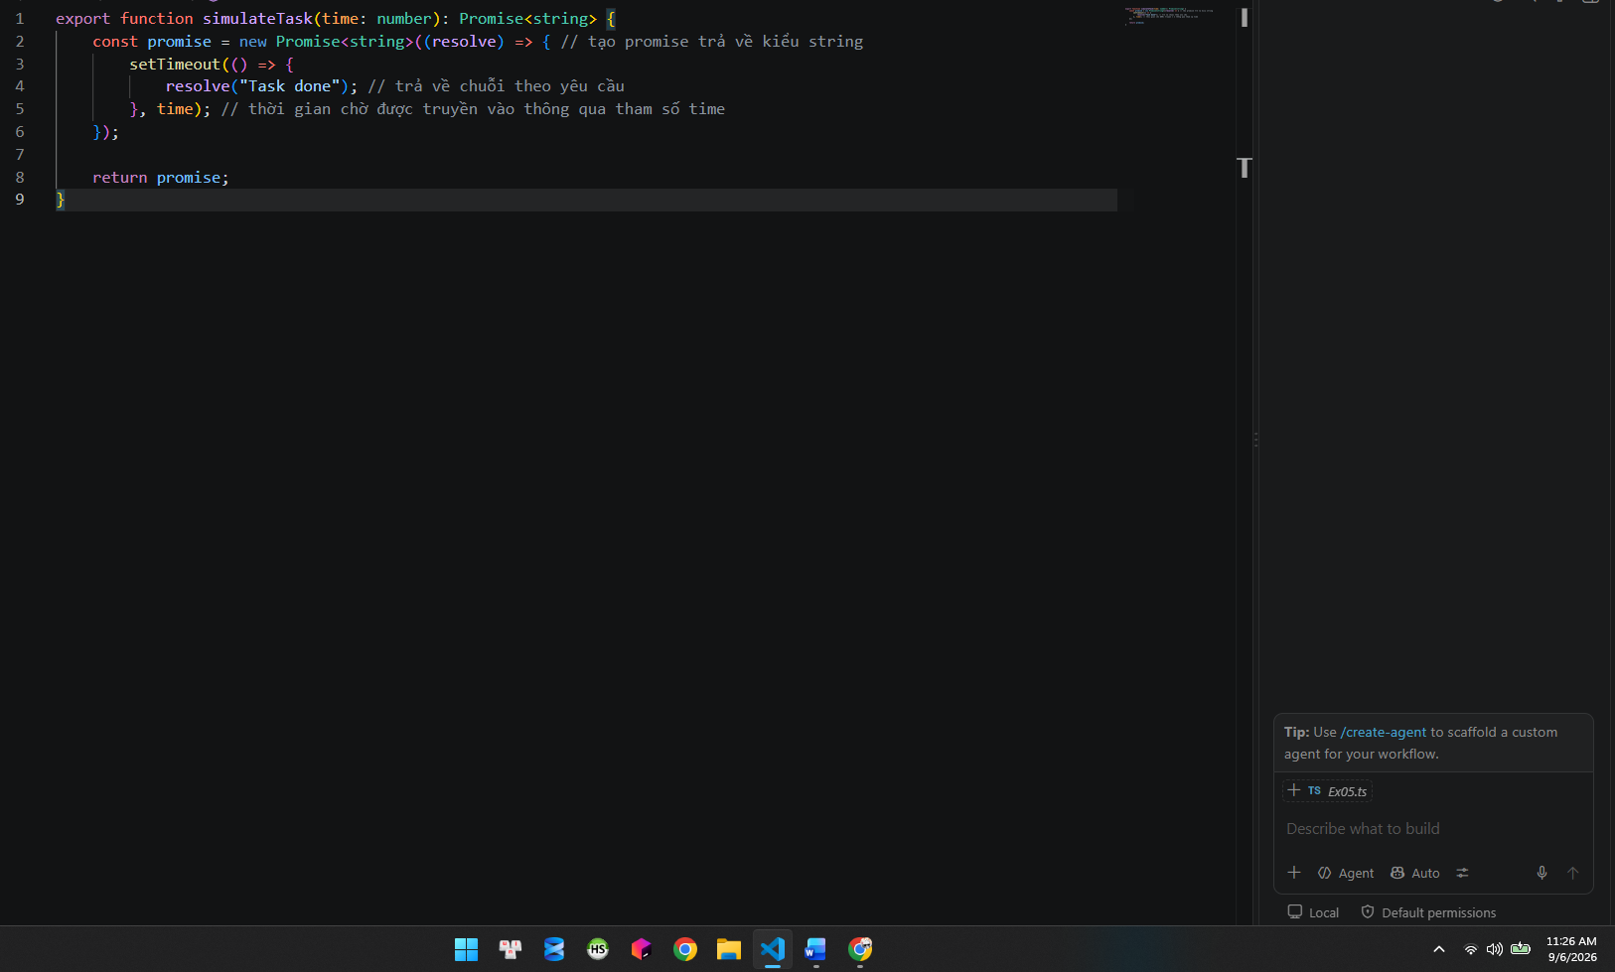

* Giải thích code bằng comment

- Exercise06: Use Promise.all() to run 3 simulated Promises in parallel and print the result.
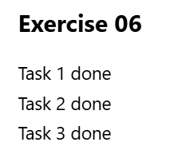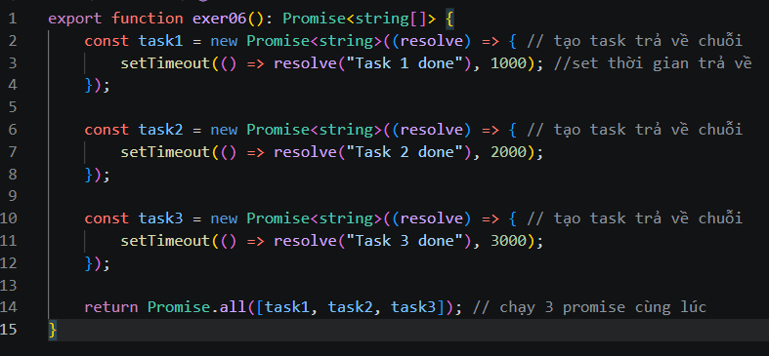
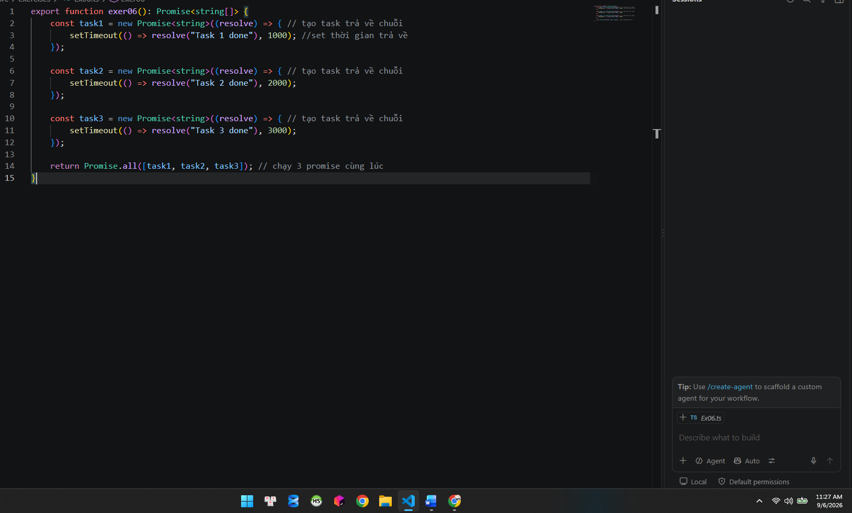

* Giải thích code bằng comment

- Exercise07: Use Promise.race() to return whichever Promise resolves first.
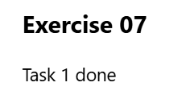
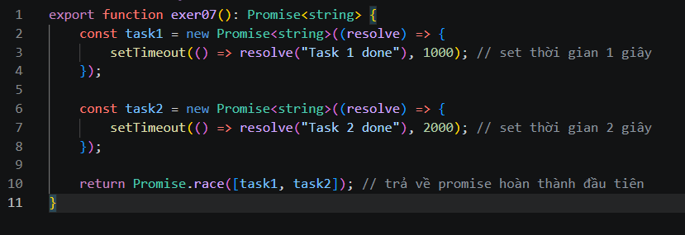
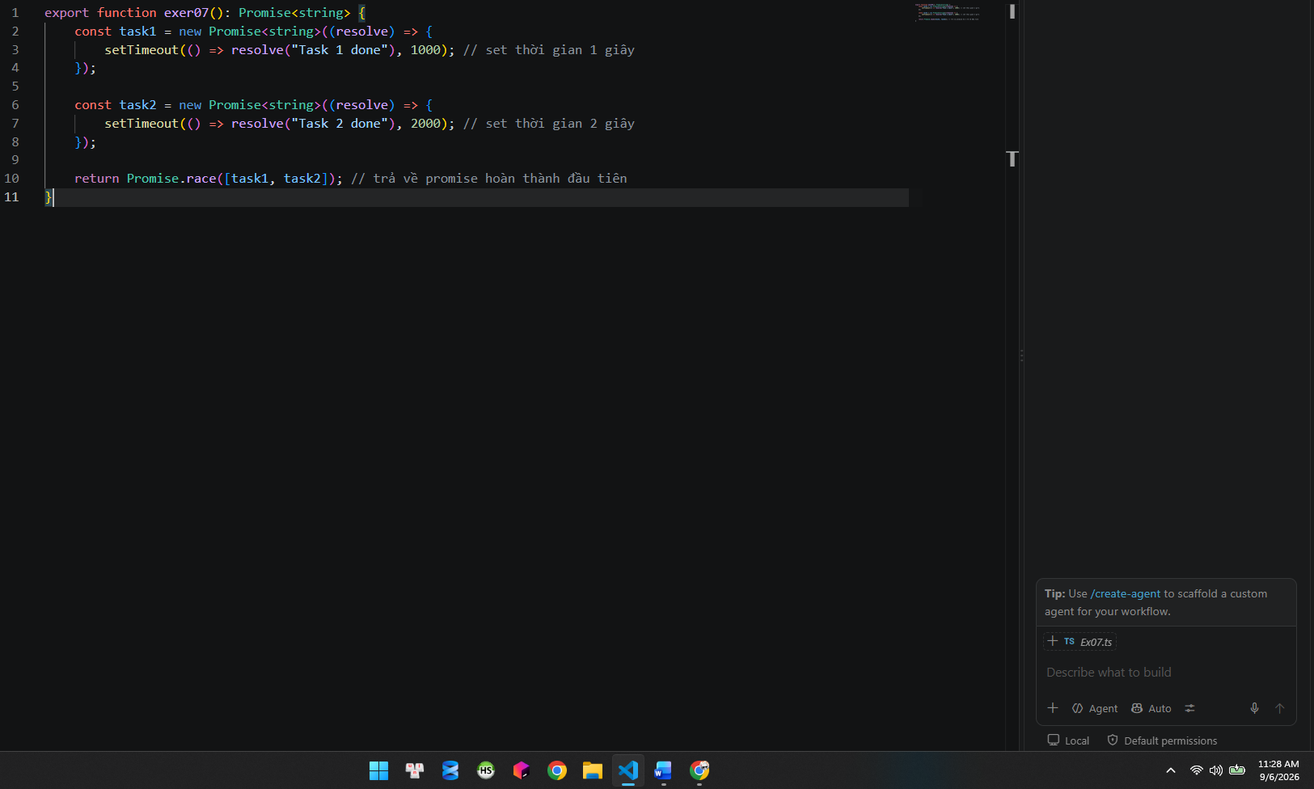

* Giải thích code bằng comment

- Exercise08: Create a Promise chain: square the number 2, then double it, then add 5.

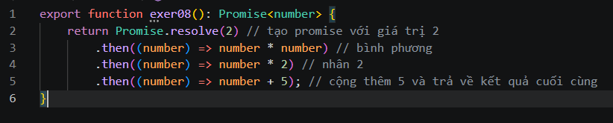
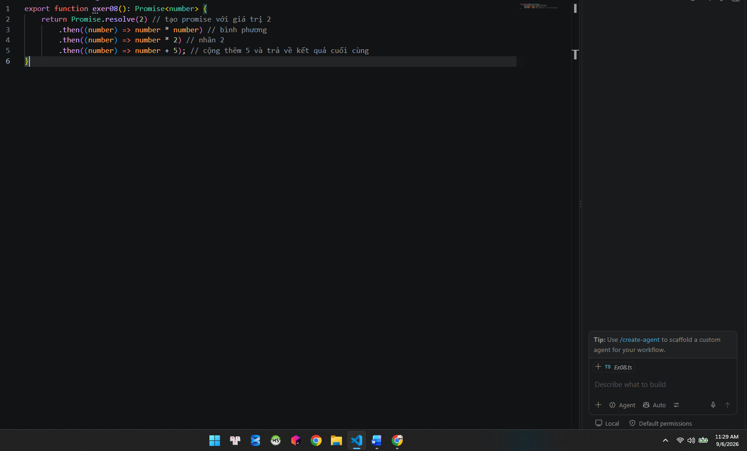

* Giải thích code bằng comment

- Exercise09: Write a Promise that reads an array after 1 second and filters even numbers.

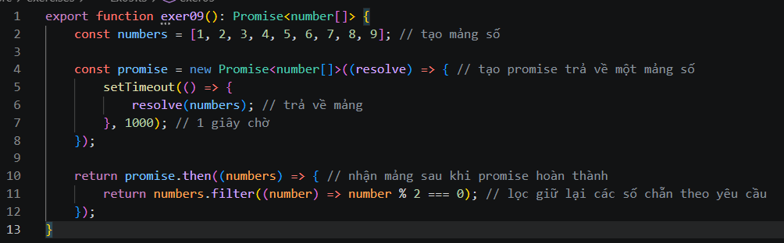
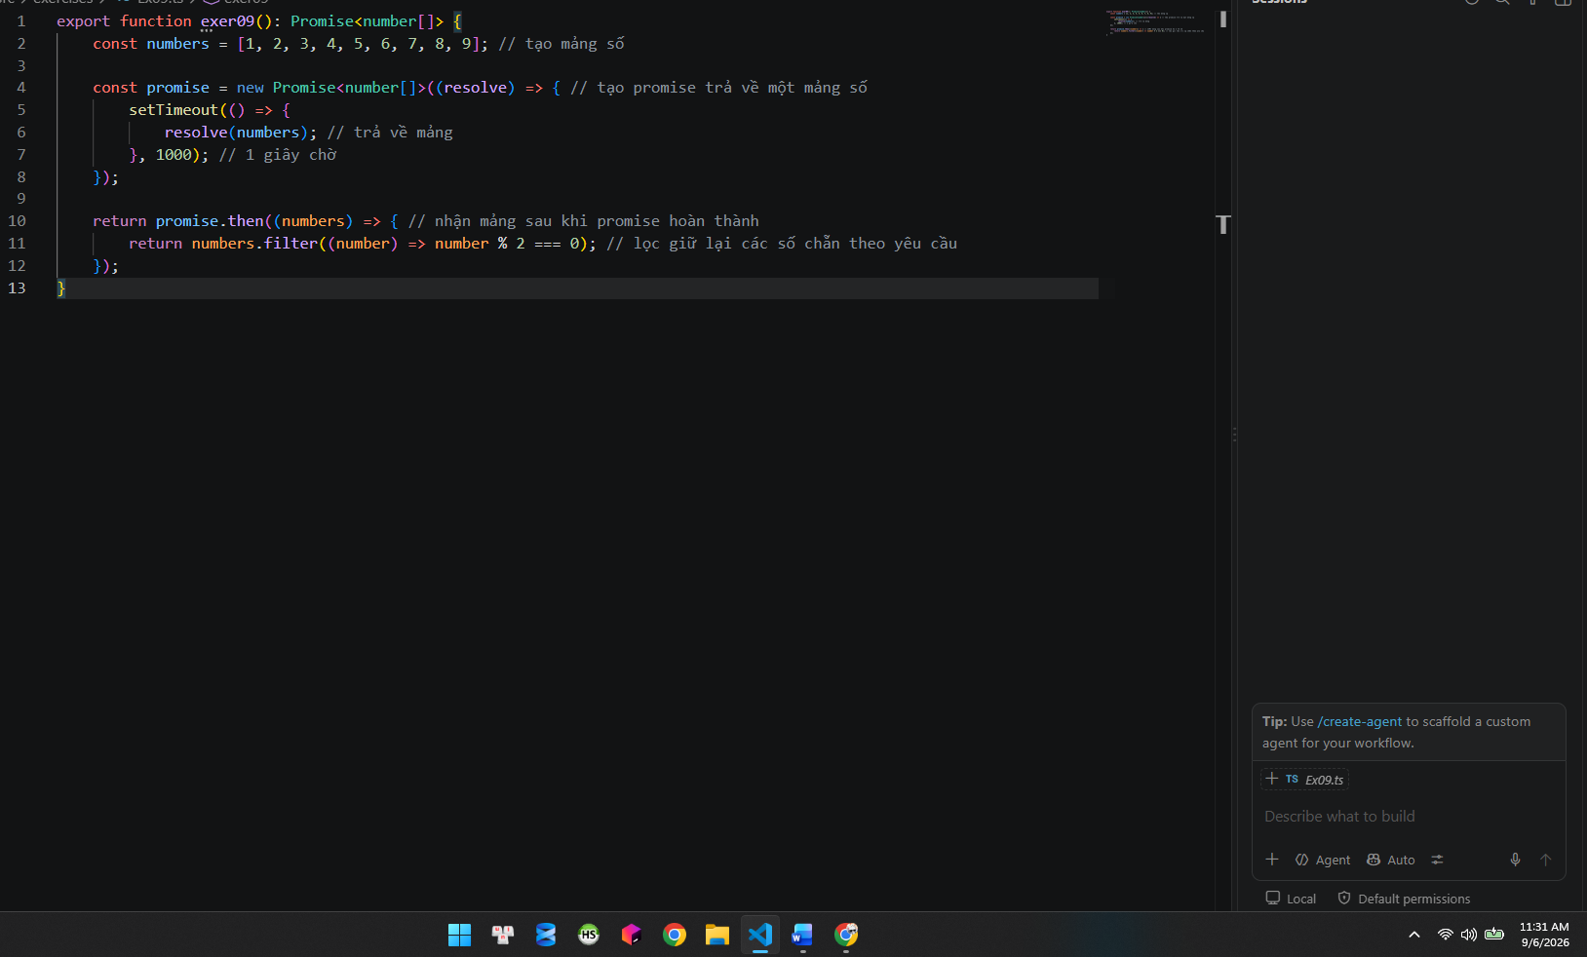

* Giải thích code bằng comment

Exercise10: Use .finally() to log "Done" when a Promise finishes (success or failure).

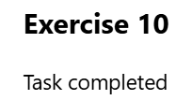
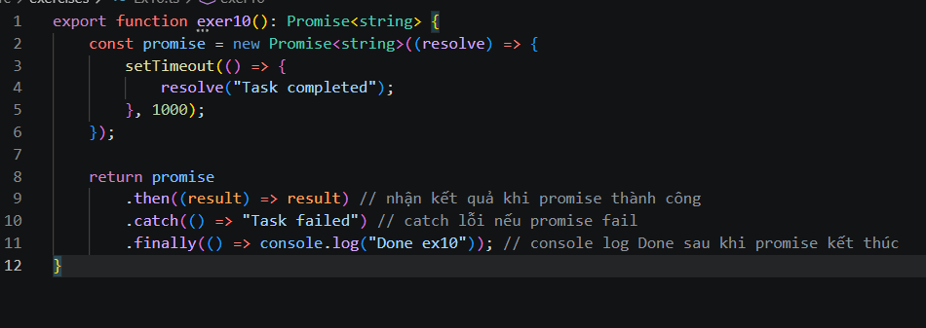
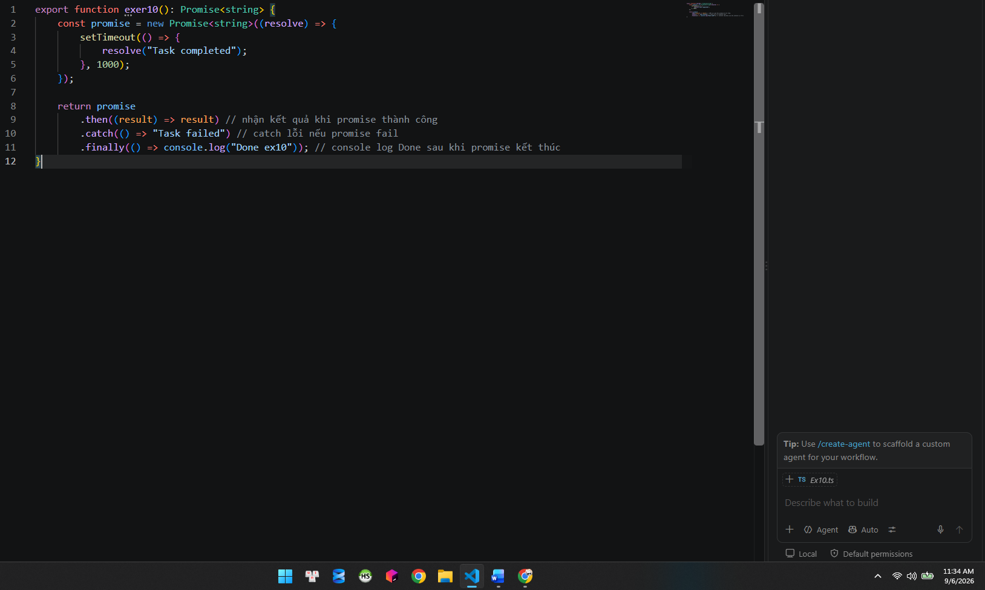
* Giải thích code bằng comment

Exercise11: Convert Exercise 1 into async/await.

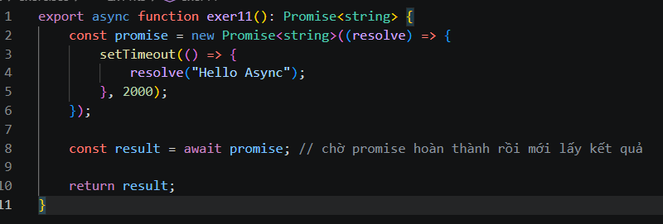
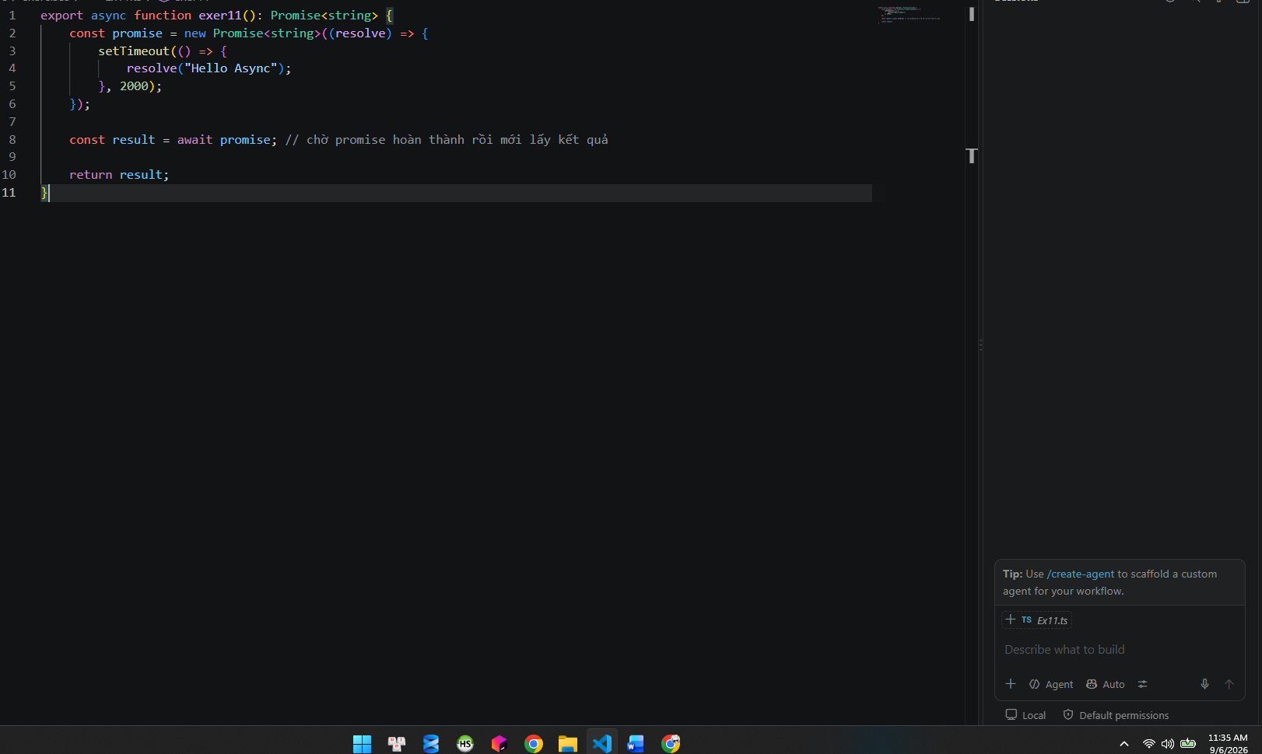

* Giải thích code bằng comment

Exercise12: Write an async function that calls simulateTask(2000) and logs the result.

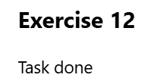
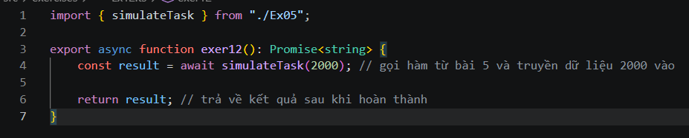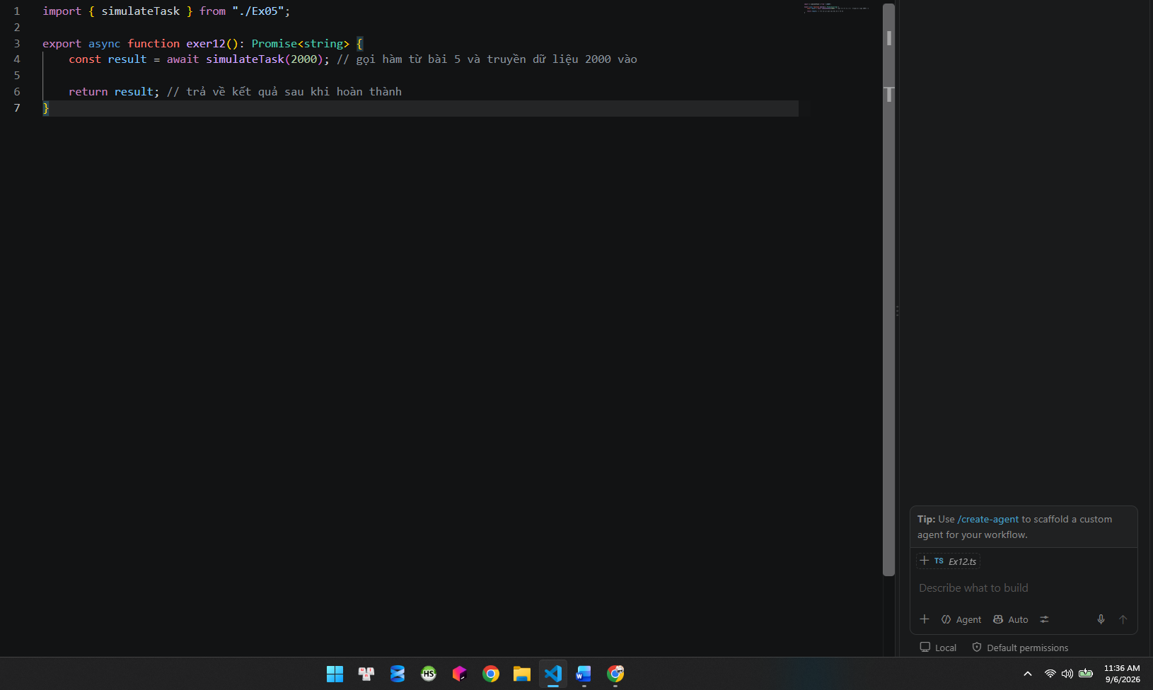

* Giải thích code bằng comment

Exercise13: Handle errors using try/catch with async/await.


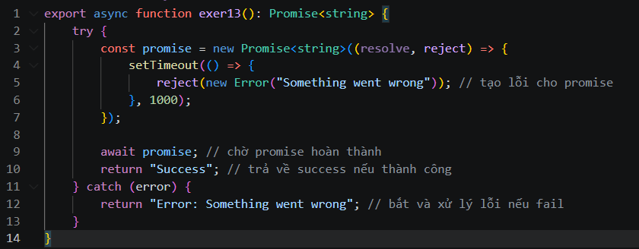
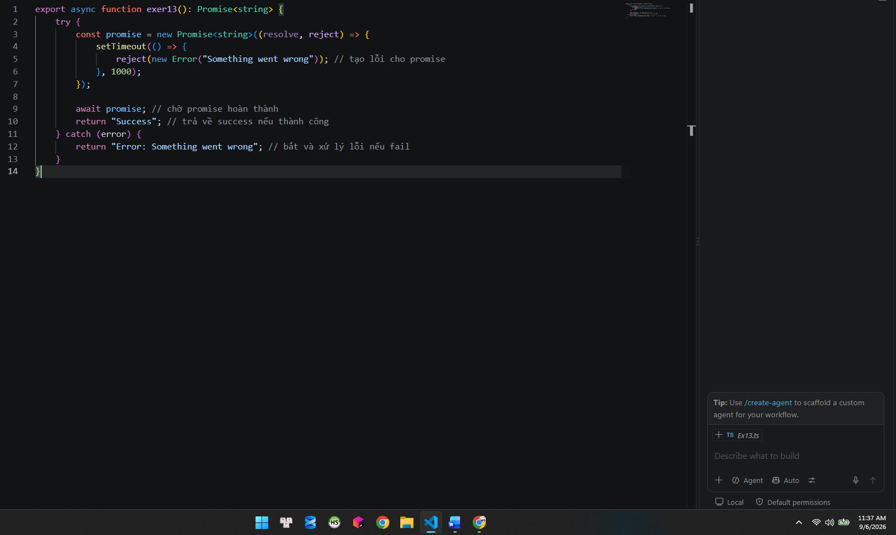

* Giải thích code bằng comment

Exercise14: Write an async function that takes a number, waits 1 second, and returns the number × 3.


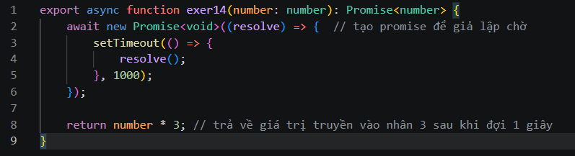
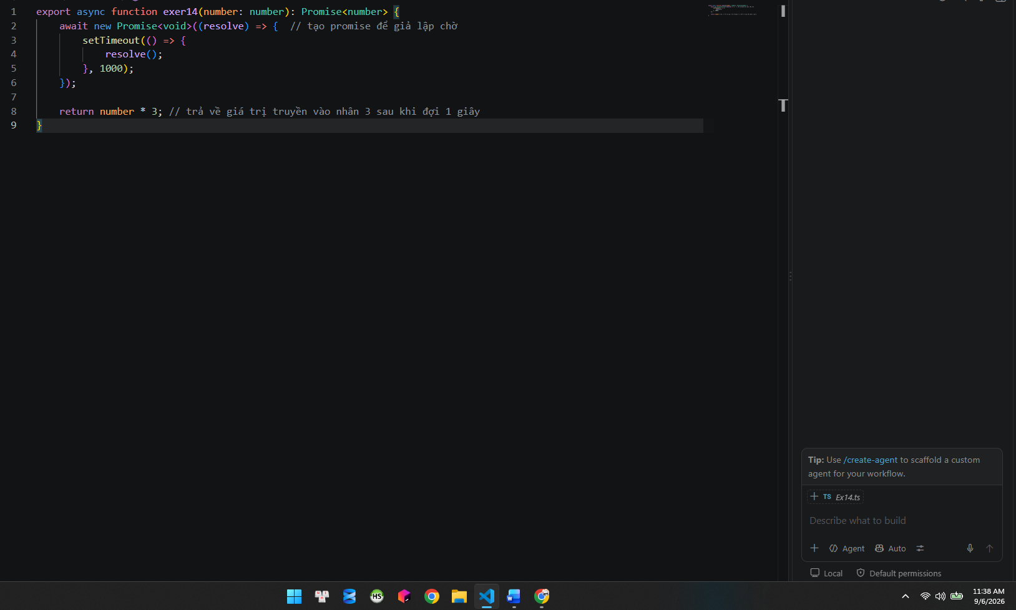
* Giải thích code bằng comment

Exercise15: Call multiple async functions sequentially using await.

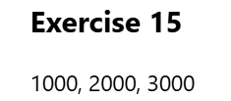
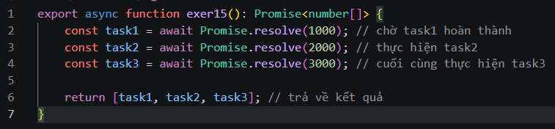
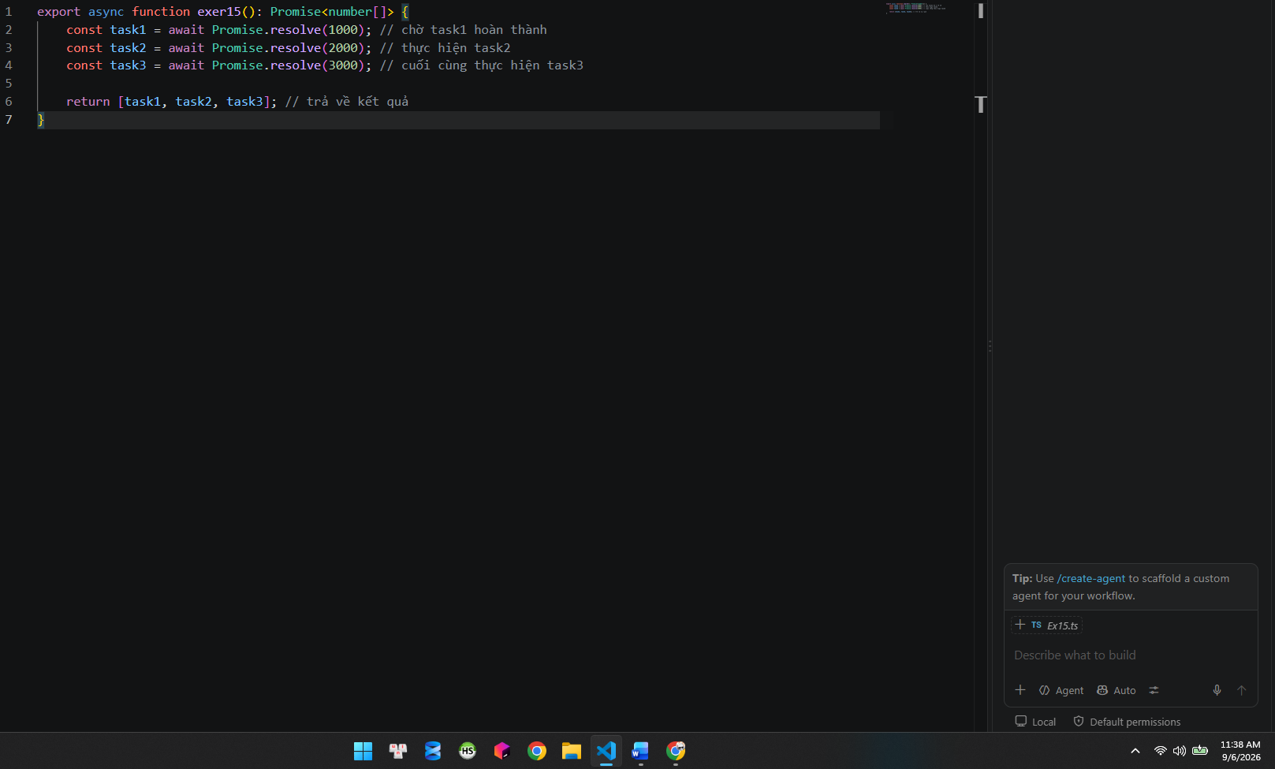

* Giải thích code bằng comment

Exercise16: Call multiple async functions in parallel using Promise.all().


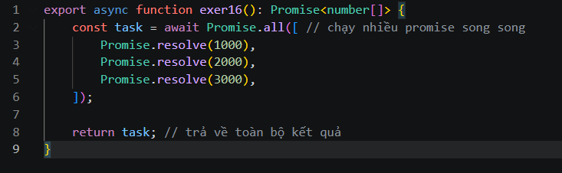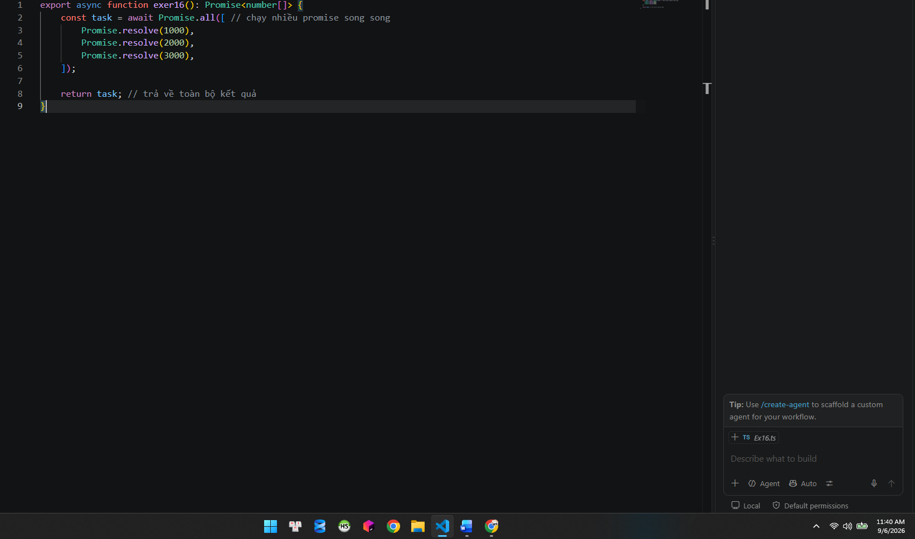

* Giải thích code bằng comment

Exercise17: Use for await...of to iterate over an array of Promises.

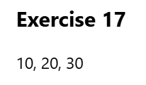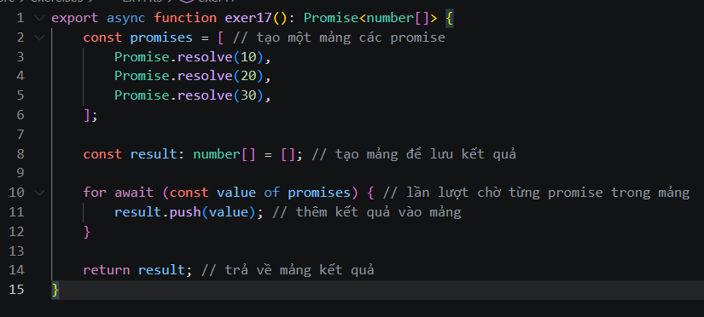
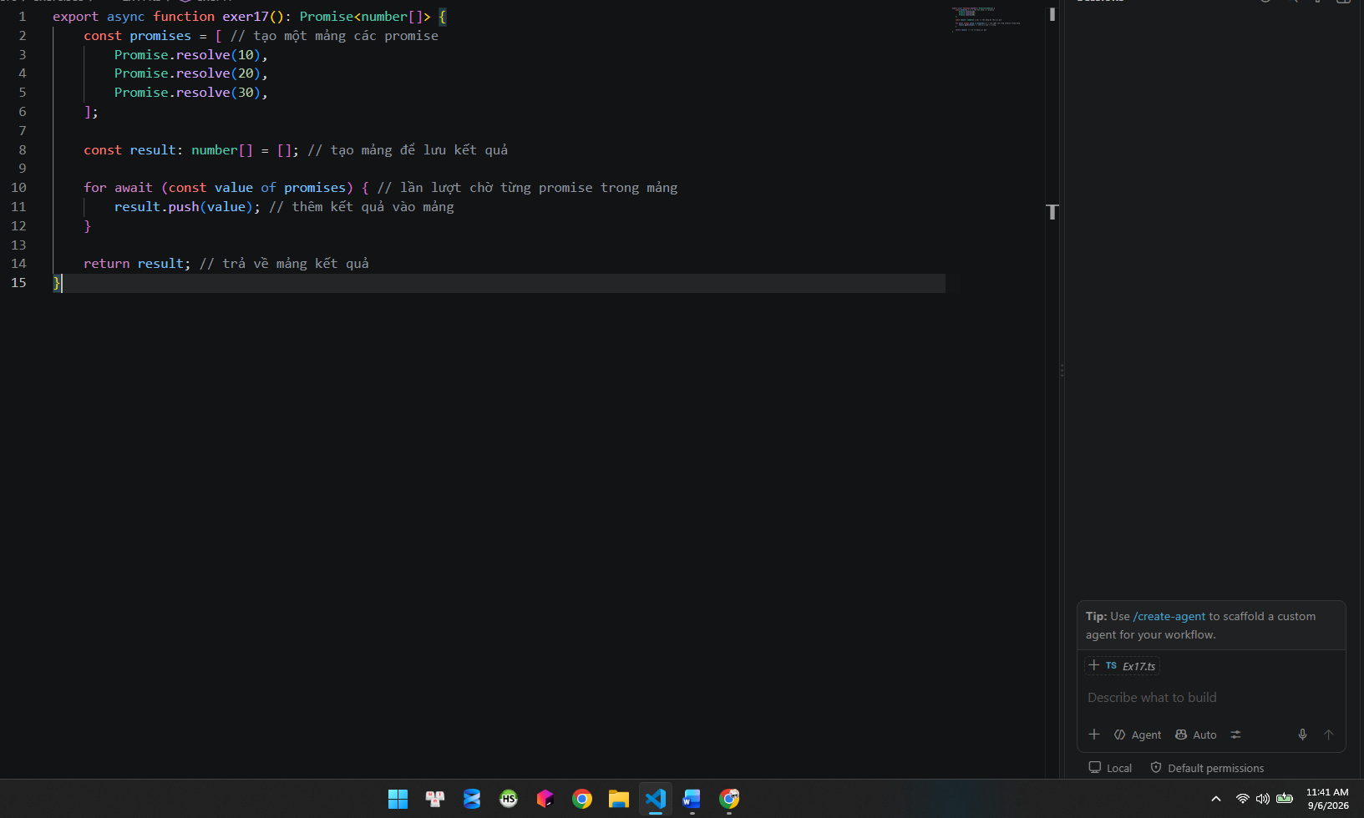

* Giải thích code bằng comment

Exercise18: Write an async function fetchUser(id) that simulates an API call (resolves a user object after 1 second).

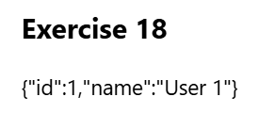
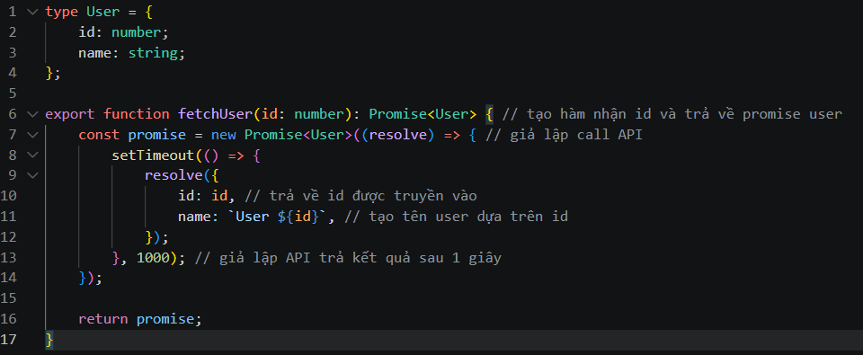
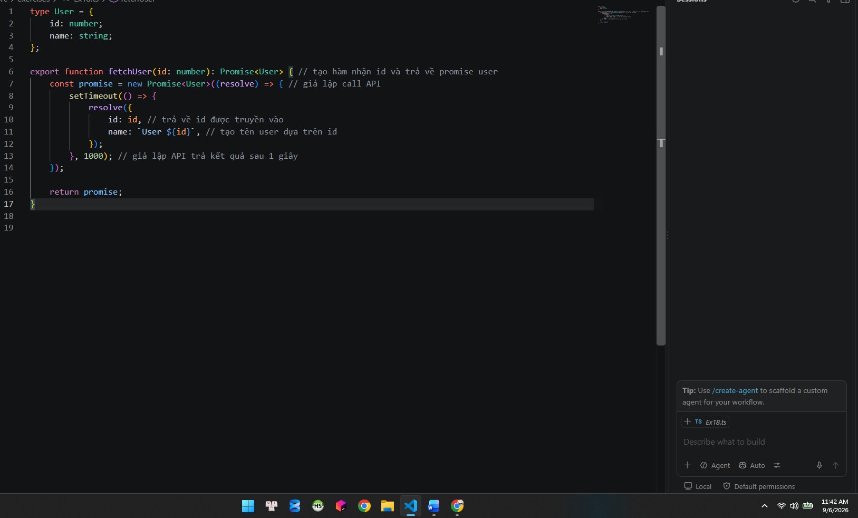

* Giải thích code bằng comment

Exercise19: Create an async function fetchUsers(ids: number[]) that calls fetchUser for each ID.

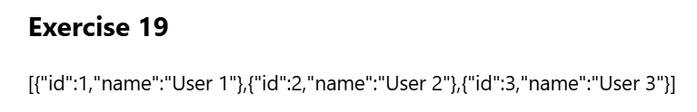
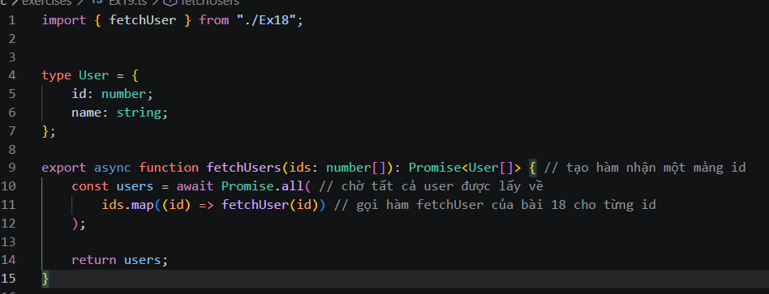
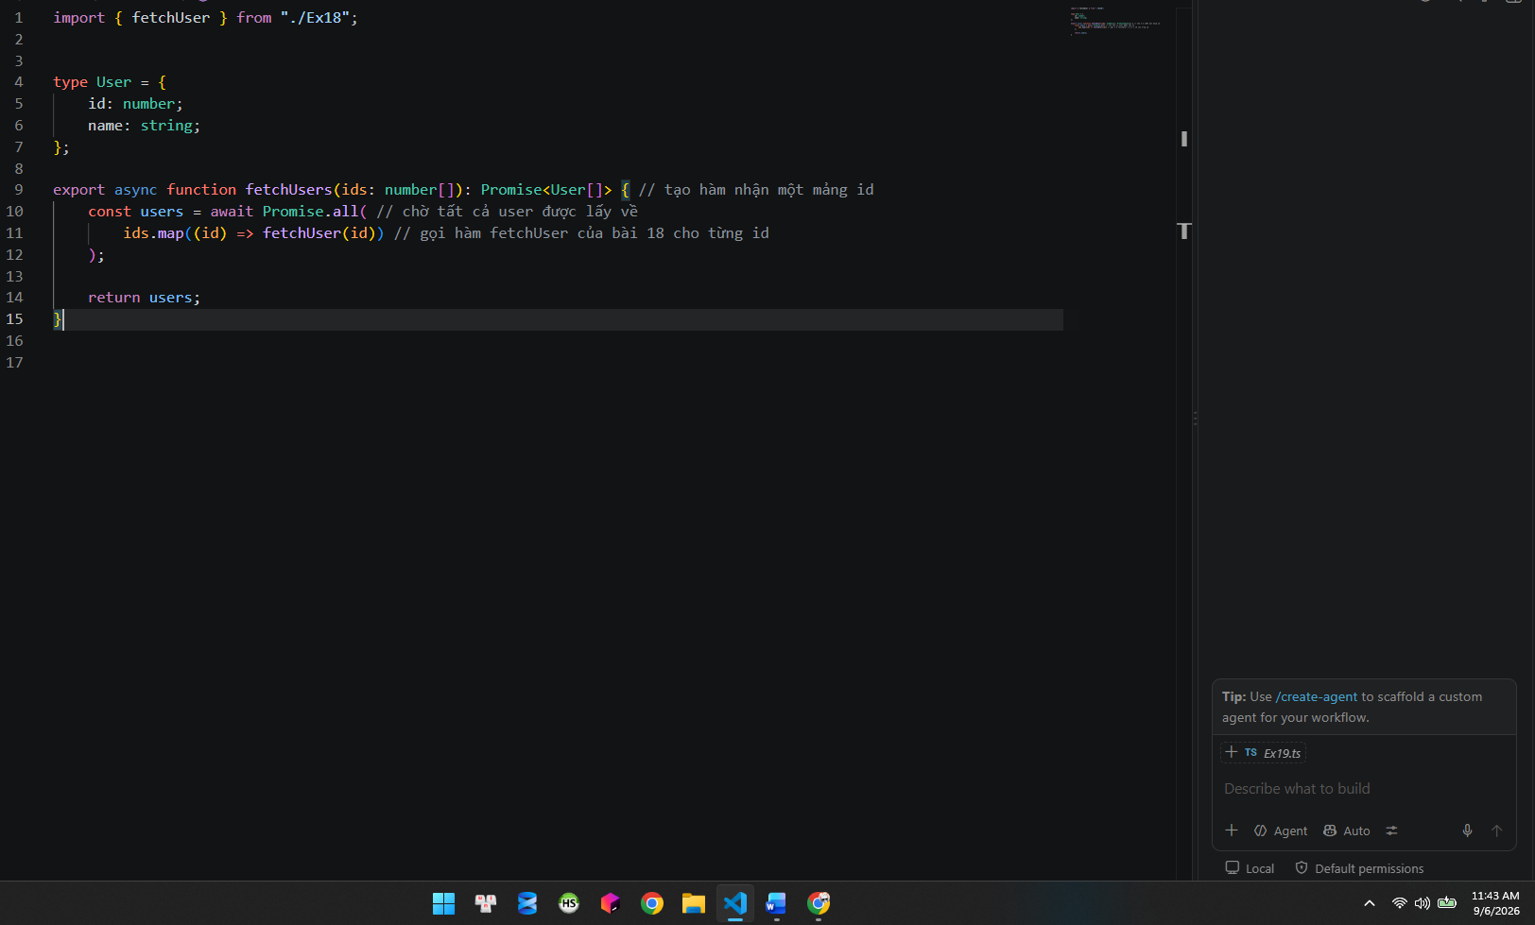
* Giải thích code bằng comment

Exercise20: Add a timeout: if the API call takes more than 2 seconds, throw an error.

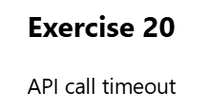
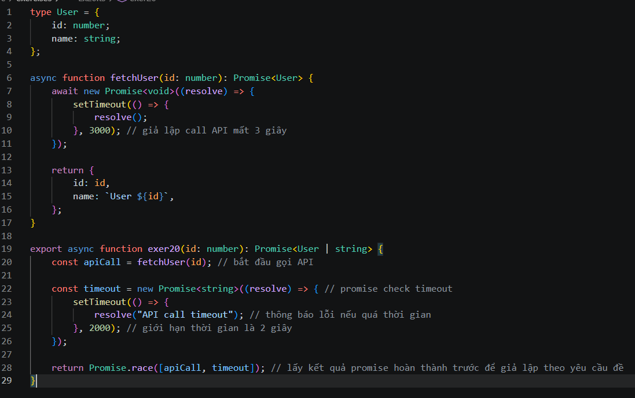
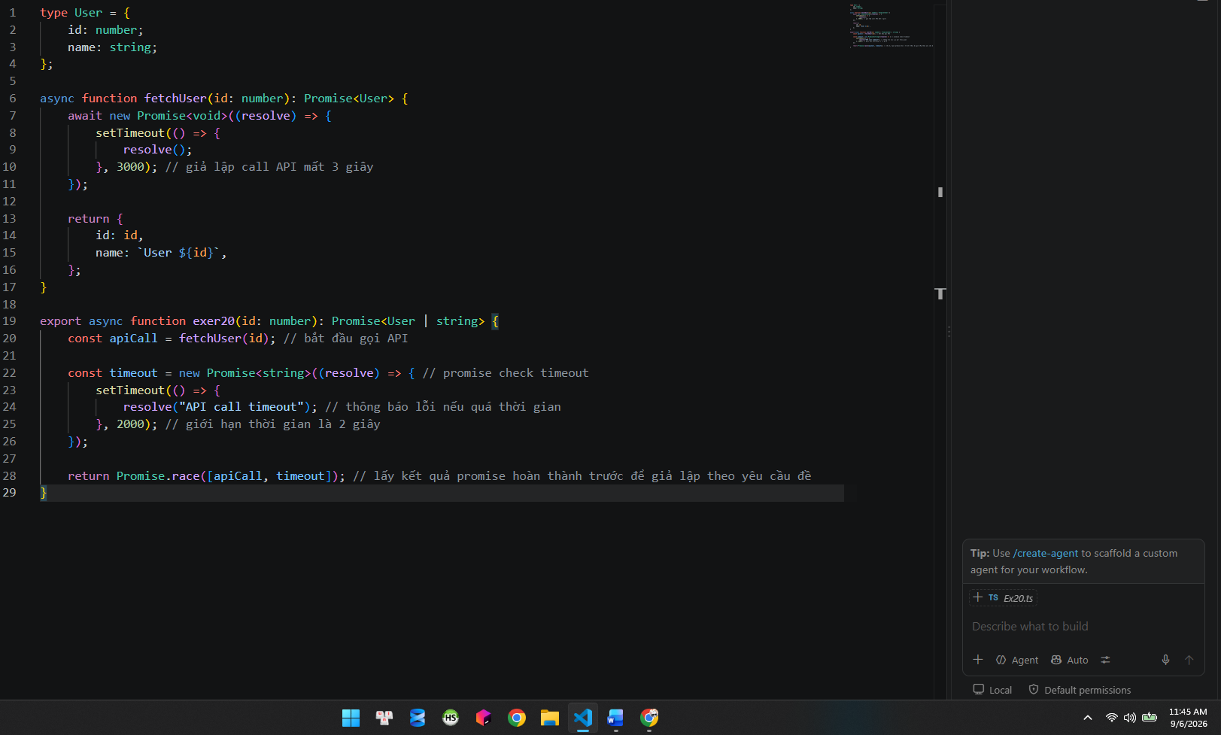

* Giải thích code bằng comment

Exercise21: Use fetch to get data from a public API (e.g.,
https://jsonplaceholder.typicode.com/todos/1).

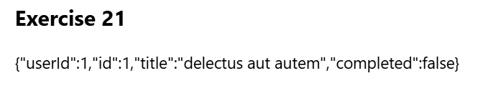
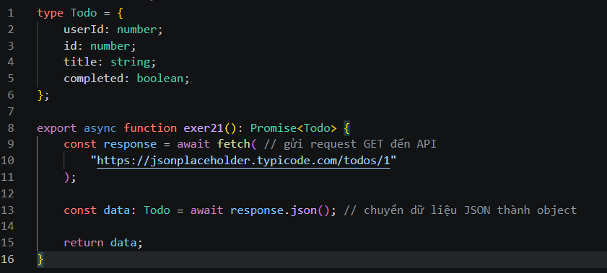
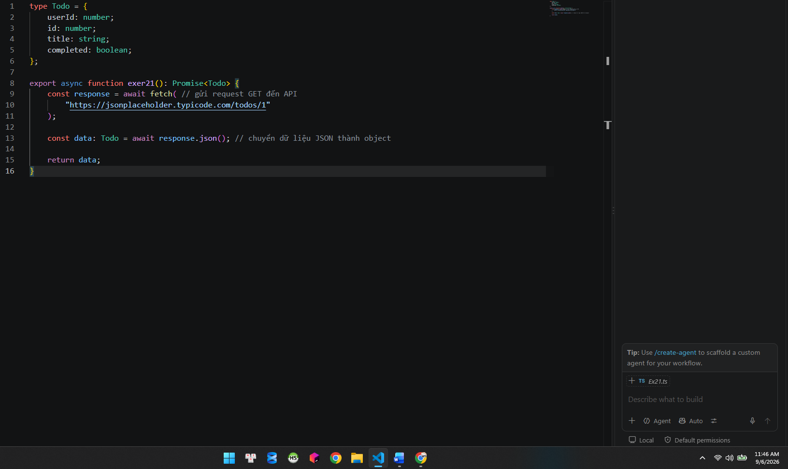

* Giải thích code bằng comment

Exercise22: Call the API multiple times and log the results.

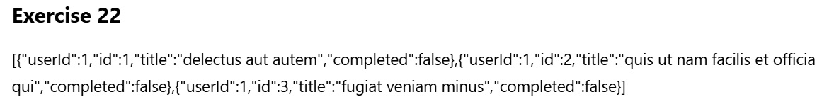
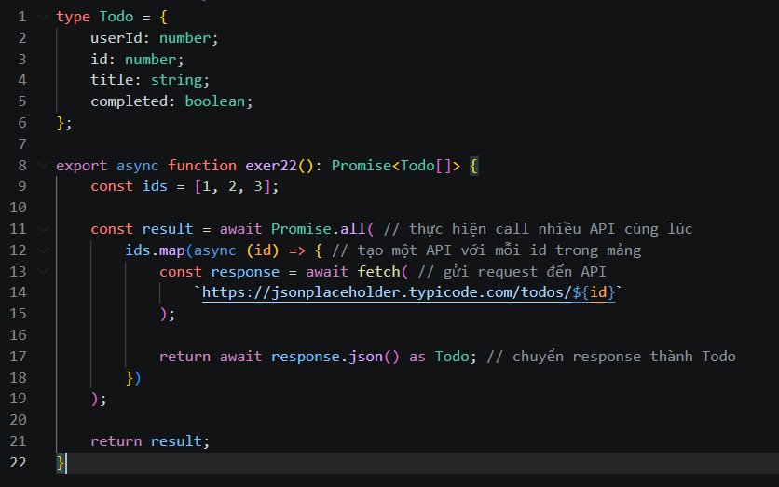
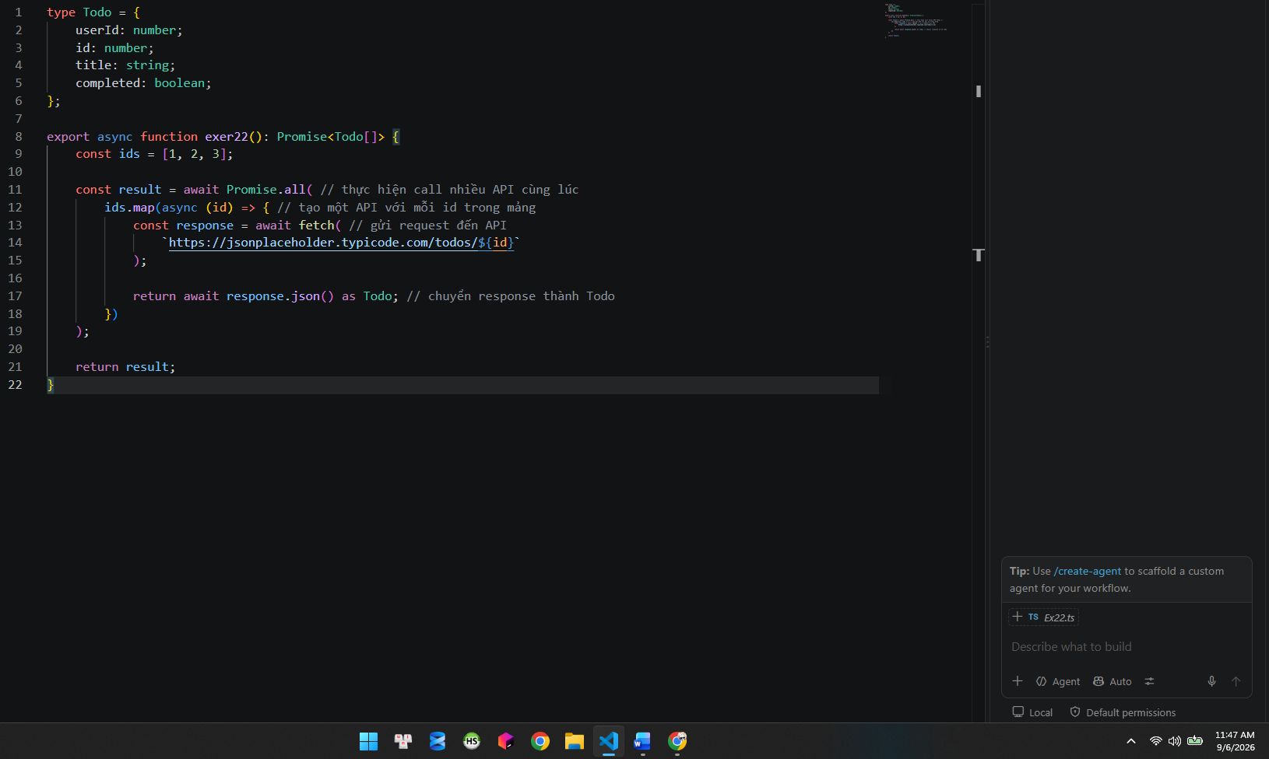

* Giải thích code bằng comment

Exercise23: Write an async function that fetches a list of todos and filters out those that are not completed.

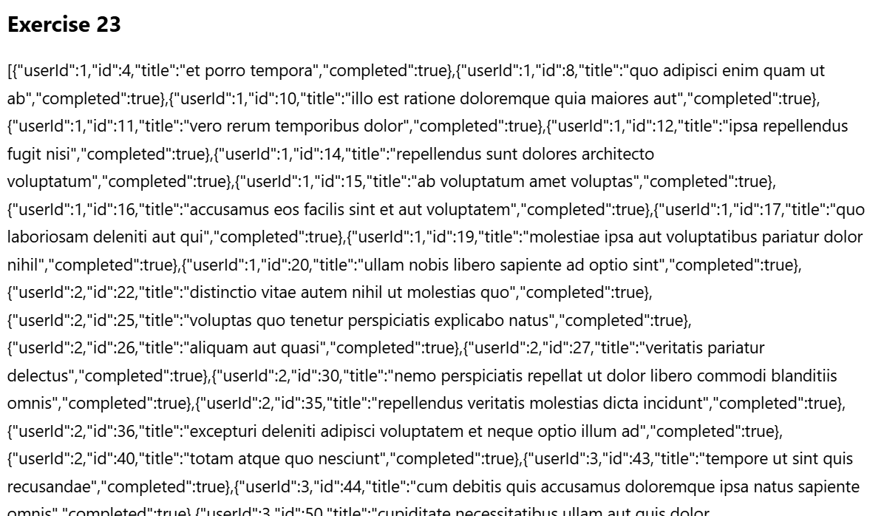
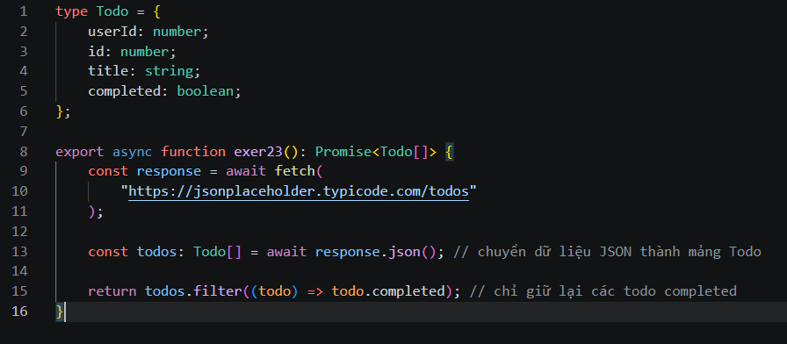
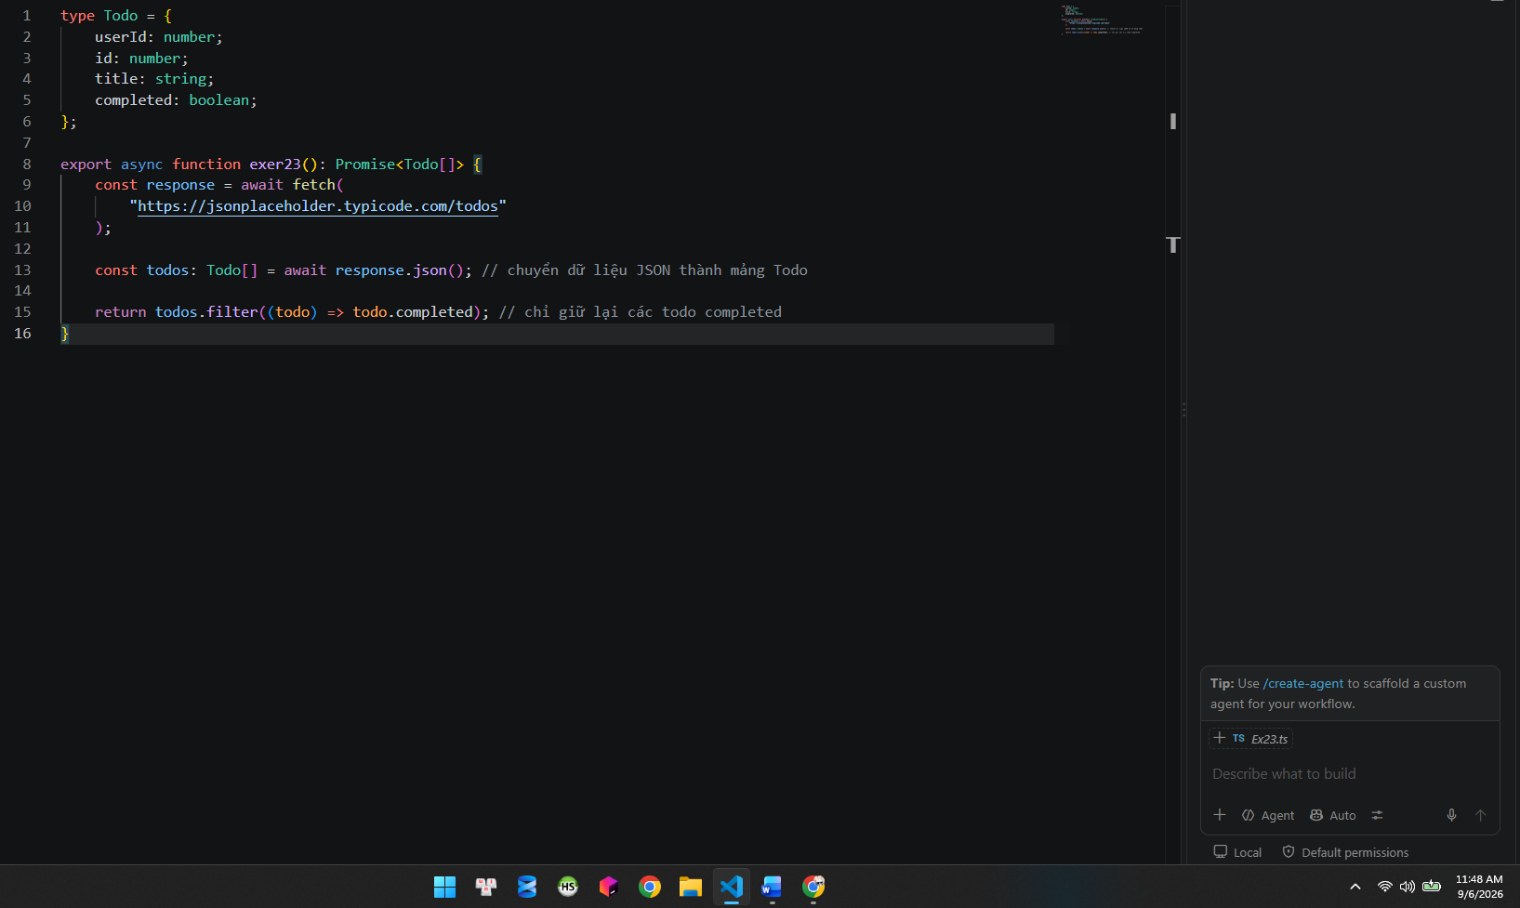

* Giải thích code bằng comment

Exercise24: Write an async function postData() that sends a POST request to a test API.

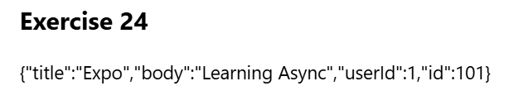
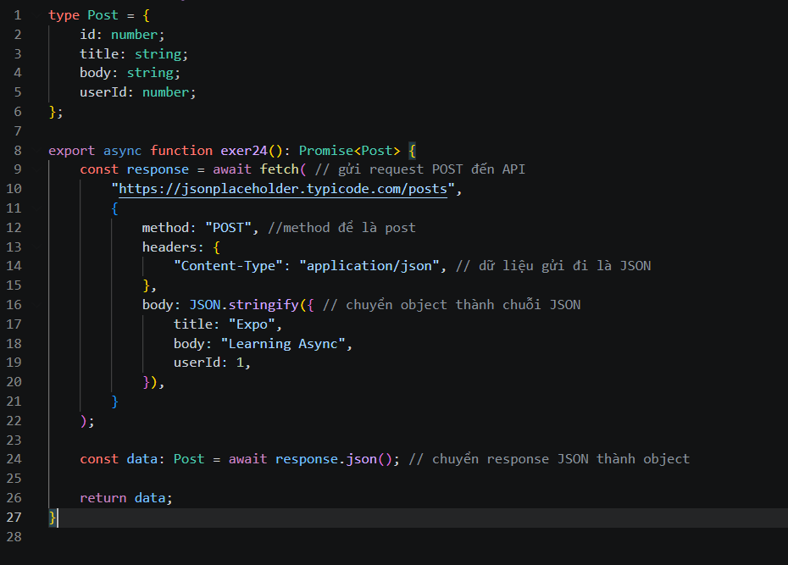
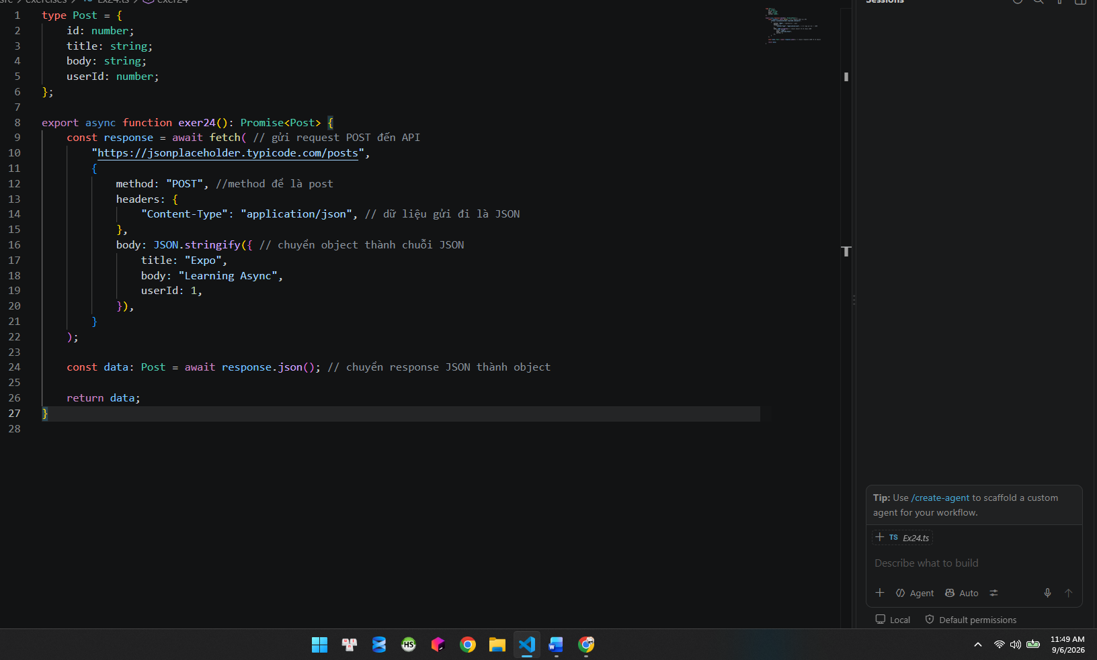
* Giải thích code bằng comment

Exercise25: Create a function downloadFile that simulates downloading a file in 3 seconds and logs when done.

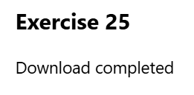
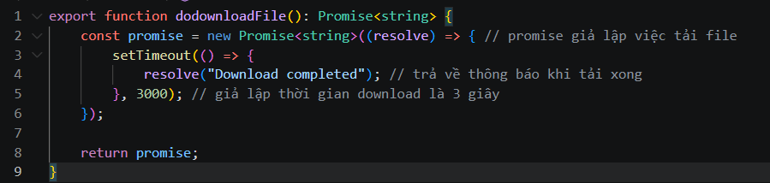
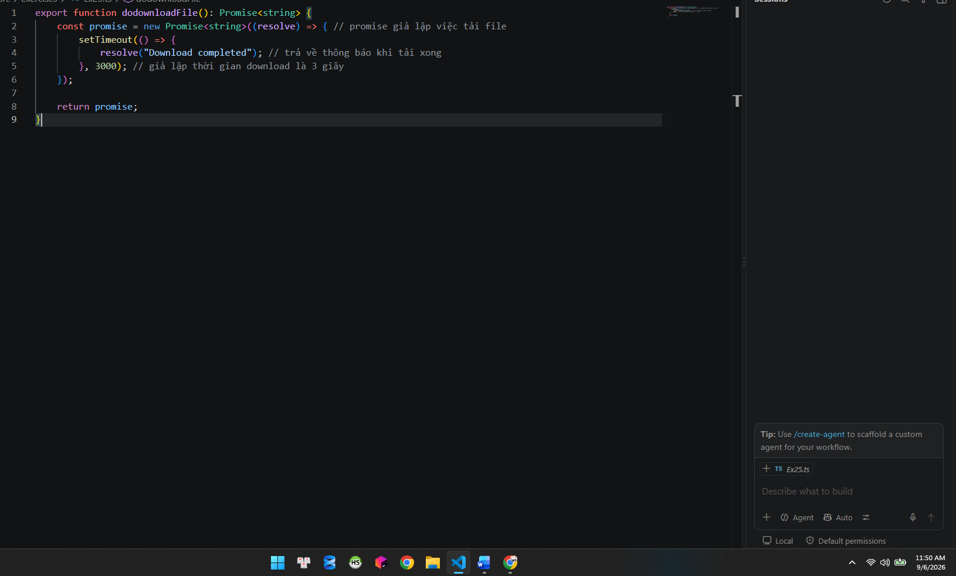

* Giải thích code bằng comment

Exercise26: Use async/await with setTimeout to simulate a 5-second wait.

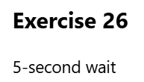
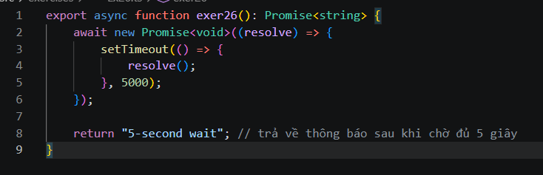
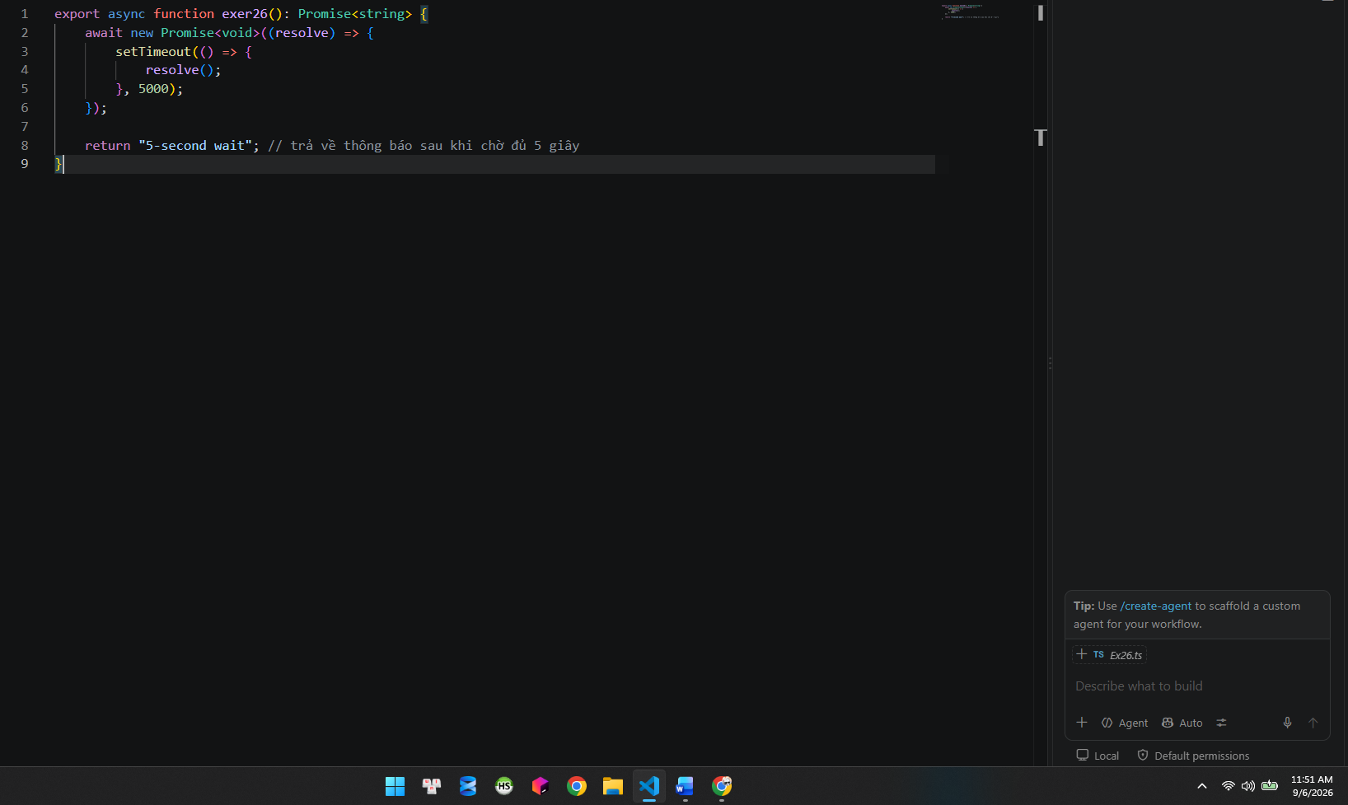
* Giải thích code bằng comment

Exercise27: Write a function fetchWithRetry(url, retries) that retries up to retries times if the API call fails.

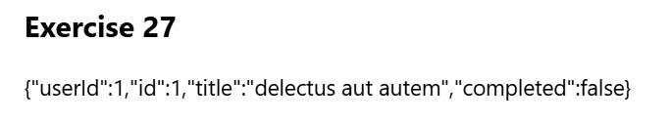
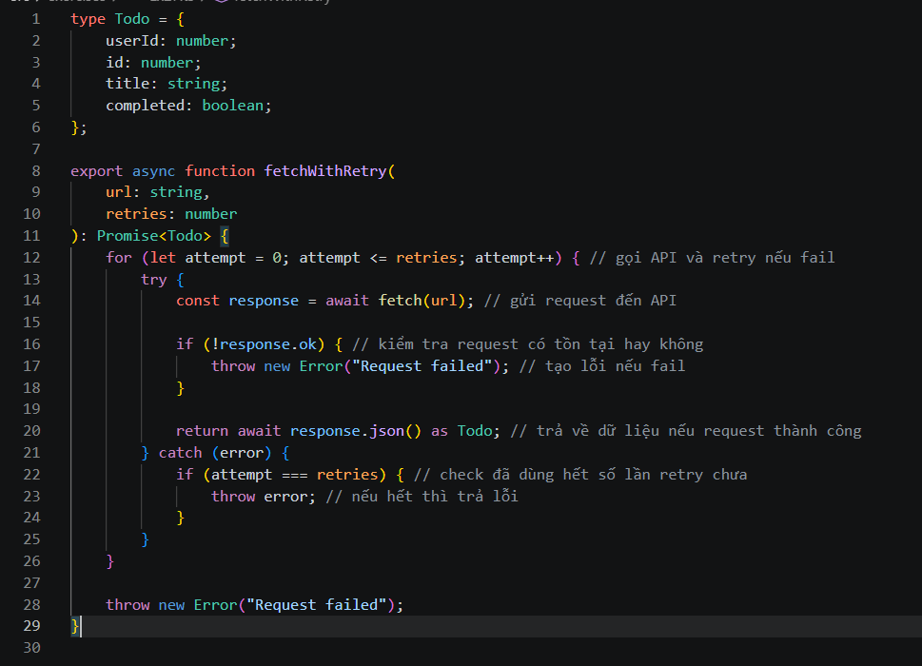
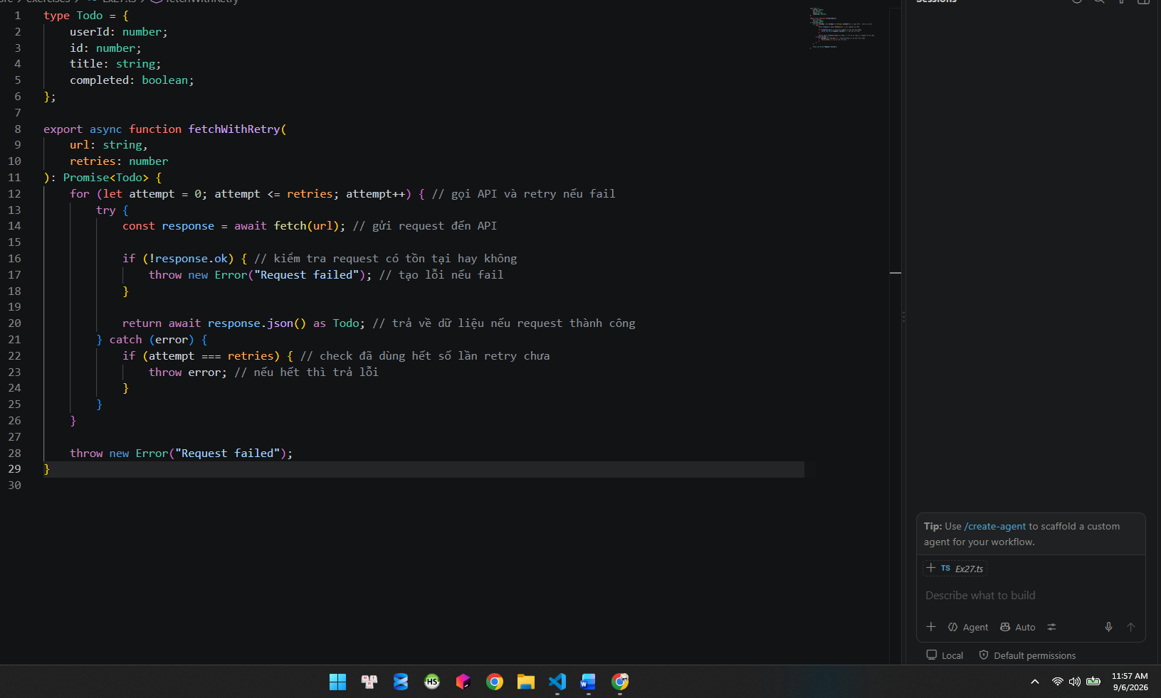

* Giải thích code bằng comment

Exercise28: Write an async function batchProcess() that processes 5 async tasks at once (use Promise.all).

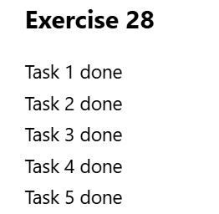
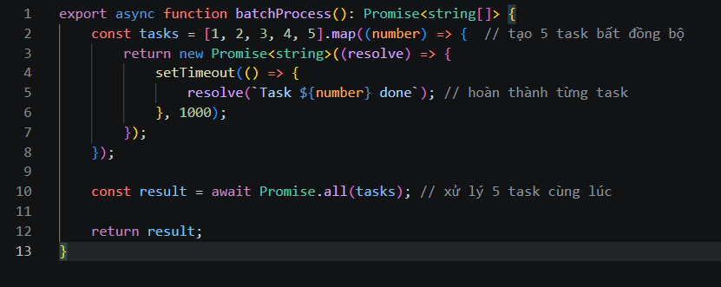
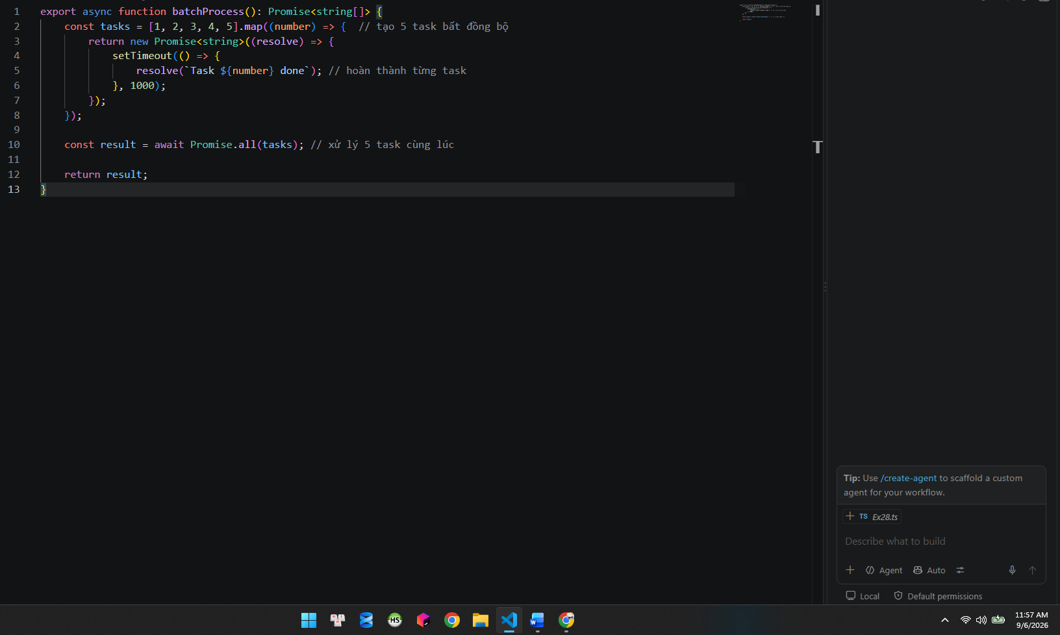

* Giải thích code bằng comment

Exercise29: Write an async function queueProcess() that processes tasks sequentially in a queue.

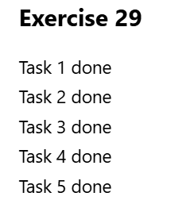
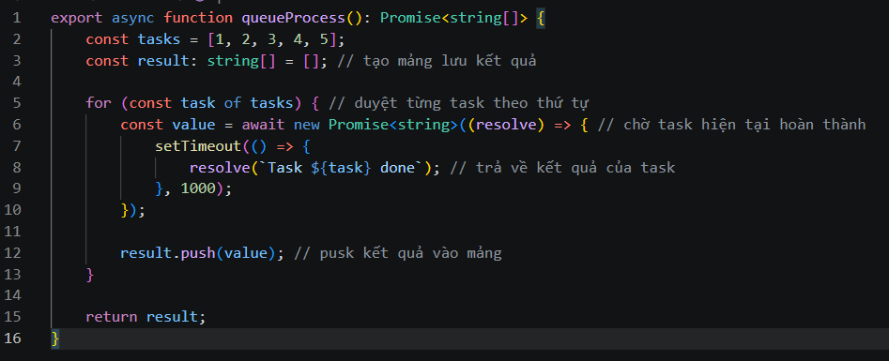
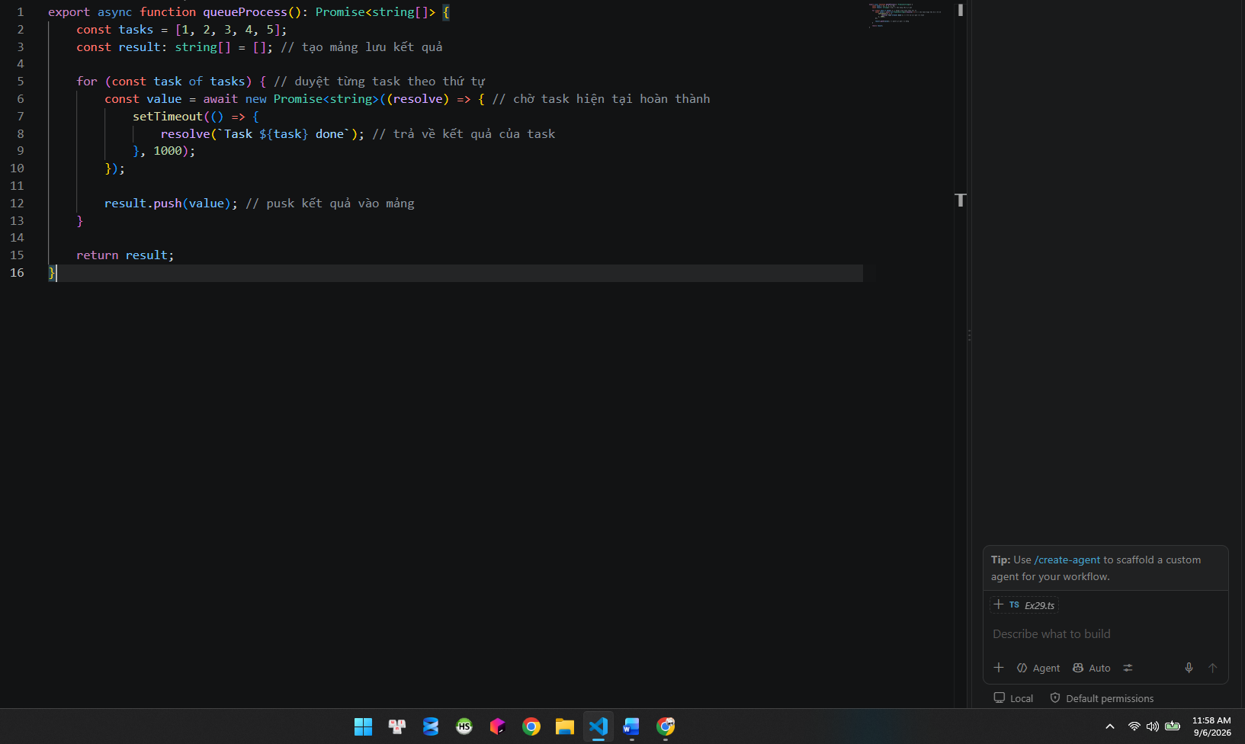

* Giải thích code bằng comment

Exercise30: Use async/await + Promise.allSettled() to handle multiple API calls and display their success/failure status.


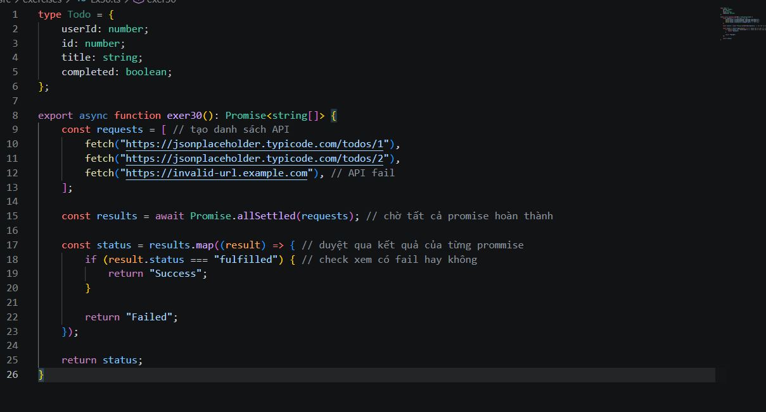
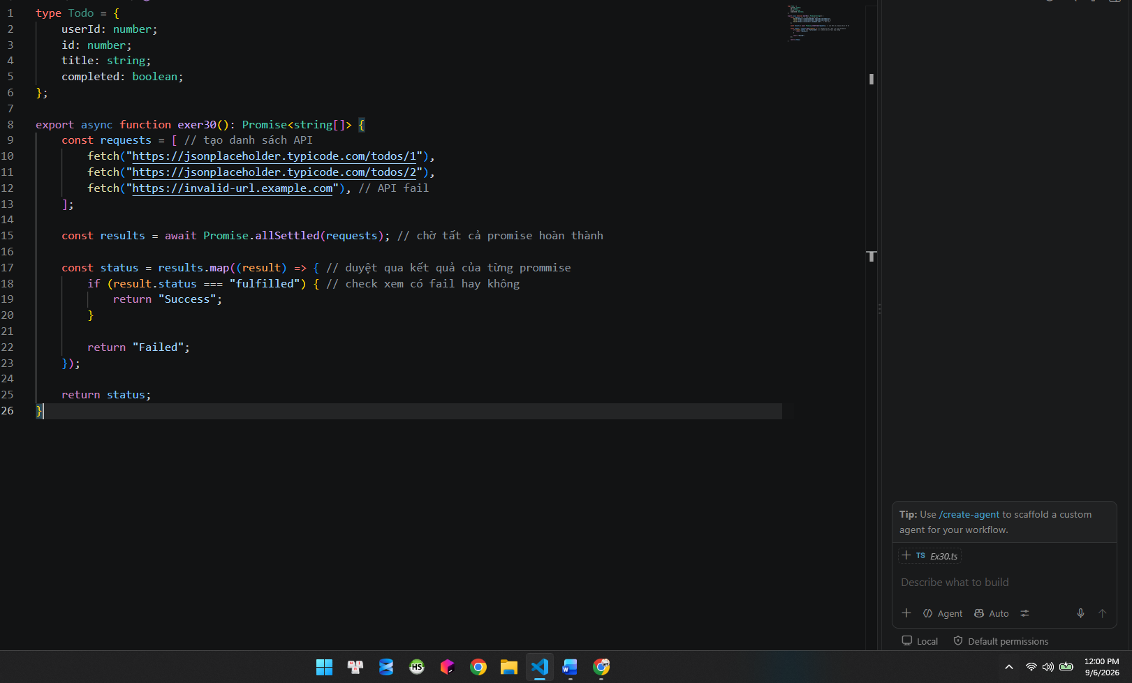
* Giải thích code bằng comment
***Màn hình toàn bộ kết quả:
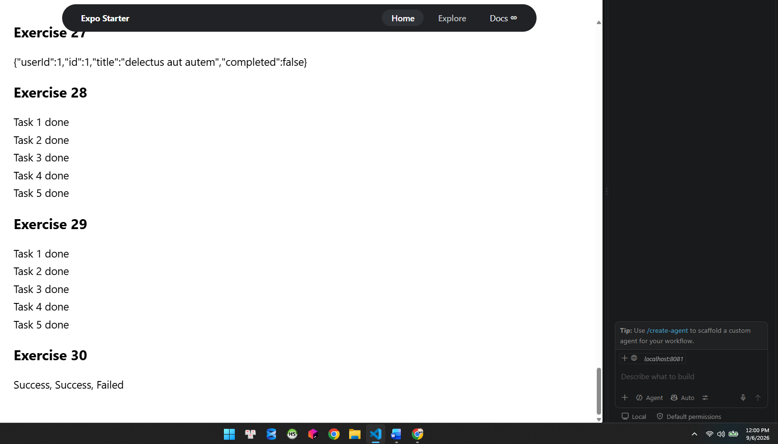

Link Git: https://github.com/LeoninekuBin/ReactNavtive_23689901_NguyenHuuTien.git

